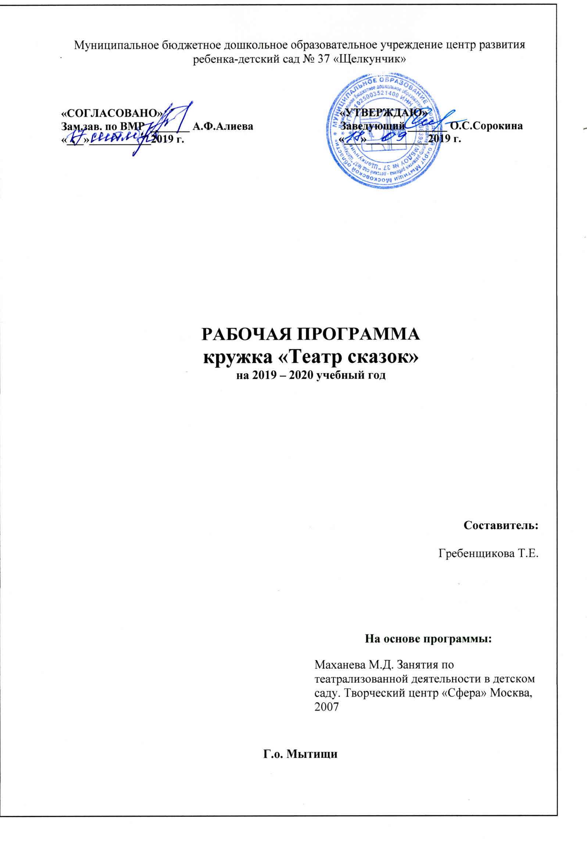

**Пояснительная записка**  
  
Современная педагогика из дидактической постепенно становится развивающей. Что подразумевается под этим? Прежде всего то, что не только психологи, но и педагоги-практики начинают осознавать и видеть результаты своей воспитательной и образовательной деятельности в развитии личности каждого ребенка, его творческого потенциала, способностей, интересов.

    В этом плане невозможно переоценить роль родного языка, который помогает детям осознанно воспринимать окружающей мир и является средством общения.

    Для развития выразительной стороны речи, необходимо создание таких условий, в которых каждый ребенок мог проявить свои эмоции, чувства, желания и взгляды, причем не только в обычном разговоре, но и публично.

    Привычку к выразительной публичной речи можно воспитать в человеке только путем привлечения его с малолетства к выступлениями перед аудиторией. В этом огромную помощь могут оказать театрализованные занятия. Они всегда радуют детей, пользуются у них неизменной любовью.  
    Театрализованная деятельность позволяет формировать опыт социальных навыков поведения благодаря тому, что каждое литературное произведение или сказка для детей всегда имеют нравственную направленность (дружба, доброта, честность, смелость и т.д.). Благодаря сказке ребенок познает мир не только умом, но и сердцем. И не только познает, но и выражает свое собственное отношение к добру и злу. Театрализованная деятельность позволяет ребенку решать многие проблемные ситуации опосредованно от лица какого-либо персонажа. Это помогает преодолевать робость, неуверенность в себе, застенчивость. Таким образом театрализованные занятия помогают всесторонне развивать ребенка. Настоящая программа описывает курс подготовки по театрализованной деятельности детей дошкольного возраста - средняя группа. Она разработана на основе обязательного минимума содержания по театрализованной деятельности для ДОУ с учетом обновления содержания по различным программам, описанным в литературе, приведенной в конце данного раздела.

**Цель программы** – развитие способностей детей средствами театрального искусства.

**Задачи**

1. Создать условия для развития творческой активности детей, участвующих в театральной деятельности.  
2. Совершенствовать артистические навыки детей в плане переживания и воплощения образа, а также их исполнительские умения.  
3. Формировать у детей простейшие образно-выразительные умения, учить имитировать характерные движения сказочных животных.  
4. Обучать детей элементам художественно-образных выразительных средств (интонация, мимика, пантомимика).  
5. Активизировать словарь детей, совершенствовать звуковую культуру речи, интонационный строй, диалогическую речь.  
6. Формировать опыт социальных навыков поведения, создавать условия для развития творческой активности детей.  
7. Познакомить детей с различными видами театра (кукольный, музыкальный, детский, театр зверей и др.).   
8. Развить у детей интерес к театрально-игровой деятельности.

**Тематический план (4-5 лет)**

|  |  |  |  |  |
| --- | --- | --- | --- | --- |
| **месяц** | **№**  **п/п** | **Тема занятия** | **Базовая**  **программа** | **Компонент ДОУ** |
| Сентябрь | 1    2          3        4 | Вводное    «Изменю себя друзья, догадайтесь кто же я »        «Пойми меня»        «Игры с бабушкой Забавушкой» | Первое посещение кружка    Беседа с детьми. Ряженье в костюмы.  Имитационные этюды.      Отгадывание загадок. Беседа. Игровые упражнения.    Создание игровой мотивации. Игры и упражнения «Диктор», «Изобрази героя». | Знакомство с русскими народными костюмами            Игры и упражнения на создание игровой мотивации. |
| Октябрь | 1        2       3     4 | «Колобок не тот, а другой»        «Колобок – наш колобок, колобок – колючий бок»    «Очень жить на свете туго без подруги и без друга»    «Косой хвастался, смеялся, чуть лисе он не попался» | Отгадывание загадок, с изображением их героев. Показ и рассказывание сказки воспитателем, затем детьми.    Драматизация сказки «Колобок – колючий бок»     Беседа о друзьях. Рассказывание сказки «Лучшие друзья».    Отгадывание загадок на содержание сказки. Этюды на выразительность передачи образа. | Этюды на выразительность передачи образов (изображение с помощью мимики, жестов).      Игра «Скажи о друге ласковое слово». |
| Ноябрь | 1          2           3        4 | «Зайца съела бы лиса, если б не его друзья»        Показ сказки детям своей группы «Лучшие друзья»        «Вот как я умею»        «В тесноте да не в обиде» | Рассказывание сказки детьми «Лучшие друзья».  Общий танец.      Драматизация сказки «Лучшие друзья».         Игра «Что я умею». Чтение стихотворения Б.Заходера «Вот как я умею».    Отгадывание загадок. Веселый танец. | Мимические этюды у зеркала (упражнения на выразительность движений).          Игра-имитация «Догадайтесь, о ком я говорю». |
| Декабрь | 1                2          3 | «Дайте срок, построим теремок»              «Ох, красивый теремок, очень, очень он высок»      Показ сказки «Теремок» родителям своей группы | Отгадывание загадок по сказке. Имитационные  упражнения под музыку. Веселый танец.          Драматизация сказки «Теремок» | Рассматривать национальный украинский костюм, чем отличие и сходство с русским.    Рассказывание украинкой сказки «Рукавичка |
| .Январь | 1          2          3              4 | «Игровой урок»          «Лису зайка в дом впустил, много слез, потом пролил»      «Кто зайчишке бы помог?»            Показ сказки «Заюшкина избушка» малышам. | Этюды на выразительность движений.        Рассказывание русской народной сказки «Заюшкина избушка». Пантомимические этюды.    Рассказывание русской народной сказки «Заюшкина избушка» детьми с помощью воспитателя. | Этюды на выразительность основных эмоций.    Обогатить словарь: ледяная, лубяная      Пантомимическая игра «Угадай, кого покажу». |
| Февраль | 1                2              3        4 | «Щенок спал около дивана, вдруг услышал рядом «мяу»»          «Только «мяу» где сыскать?»            «Не вы ли «мяу-мяу» говорили?»      «Невоспитанный мышонок один остался, без друзей» | Рассказывание сказки В.Сутеева «Кто сказал «мяу»?».            Рассказывание сказки В.Сутеева «Кто сказал «мяу»?» детьми с помощью воспитателя. Пантомимическая игра «Угадай, кто сказал?».    Пантомимическая игра «Угадай, кого встретил щенок?»    Чтение стихотворения «Добрые слова». Игра «Назови вежливое слово». Рассказывание сказки «Сказка о невоспитанном мышонке». Проблемная ситуация. | Пантомимические этюды (озорной щенок, гордый петушок, пугливый мышонок, злая собака)                  Упражнение в интонировании диалогов. |
| Март | 1              2        3                      4 | «Мышонок глупым оказался, он от мамы отказался»          «Сказка о невоспитанном мышонке»    «»Сказка об умном мышонке»»                    Показ сказки мамам | Беседа по содержанию сказки. Работа над выразительностью исполнения  (выразительности эмоции грусти и радости)    Подготовка к драматизации.      Игра на интонирование вежливых слов. Драматизация сказки детьми. | Игра на интонировании вежливых слов (здравствуйте, до свидания, спаси -бо, извините, радостно, привет- ливо, небрежно, угрюмо, уверен-но, вежливо .) |
| Апрель | 1            2          3              4 | «Упрямые ежата»            «Вот так яблоко»          «Поссорились зверушки, не знают, как им быть, как же это яблоко на всех разделить»          «Михайло Иванович, рассуди, нас, зверушек, помири » | Сюрпризный момент. Рассказывание истории про двух ежат. Беседа. Придумывание окончания истории и показ на ширме.    Рассказывание  сказки В.Сутеева «Яблоко». Имитационные упражнения.    Музыкальная загадка. Рассматривание отличительных особенностей героев сказки В.Сутеева «Яблоко». Разыгрывание этюдов и диалогов из сказки.    Сюрпризный момент. Рассказывание  и разыгрывание сказки В.Сутеева «Яблоко» с помощью кукольного театра.. | Хакасская народная сказка «Лисичкин пир»        Игра на выразительность мимики.      Рассматривание иллюстраций, музыкальных инструментов хакасских, их характерные особеностию. |
| Май | 1         2              3         4 | «Каждый хочет спрятаться под маленький гриб»      «Дождик льет, льет, а грибочек все растет»            «Вот так гриб-великан, всем хватило место там»      Показ сказки родителям и детям «под грибом» | Сюрпризный момент -    загадка. Рассказывание сказки В.Сутеева «Под грибом».    Загадывание загадок. Рассматривание иллюстраций к сказке «Под грибом», беседа по ним. Игра-имитация «Угадай, кто просился под грибок»  Драматизация сказки В.Сутеева «Под грибом». Пляски героев. | Игра-конкурс «Попросись под грибок»                    Игра-имитация «Пойми меня». |

.

**Содержание программы:**

 Программа составлена с учетом реализации межпредметных связей по разделам.  
1. «Музыкальное воспитание» - дети учатся слышать в музыке эмоциональное состояние и передавать его движениями, жестами, мимикой, отмечают разнохарактерное содержание музыки, дающее возможность более полно оценить и понять характер героя, его образ.   
2. «Изобразительная деятельность» - где дети знакомятся с репродукциями картин, близкими по содержанию сказки.  
3. «Развитие речи» - на котором у детей развивается четкая, ясная дикция, ведется работа над развитием артикуляционного аппарата с использованием скороговорок, чистоговорок, потешек.   
4. «Ознакомление с художественной литературой» - где дети знакомятся с литературными произведениями, которые лягут в основу предстоящей постановки спектакля.  
5. «Ознакомление с окружающим» - где дети знакомятся с явлениями общественной жизни, предметами ближайшего окружения, природными явлениями, что послужит материалом, входящим в содержание театральных игр и упражнений.  
6. «Хореография» - где дети учатся через танцевальные движения передавать образ какого-либо героя, его характер, настроения.

**Требования к уровню подготовки.**

**Должен уметь:** заинтересованно заниматься театрально-игровой деятельностью; разыгрывать несложные представления по знакомым литературным сюжетам, используя выразительные средств;» (интонацию, мимику, жест); использовать в театрализованных играх образные игрушки, самостоятельно изготовленные из разных материалов.  
Изображать отгадки к загадкам, используя выразительные средства; выступать перед родителями, детьми своей группы, малышами с инсценировками.

**Должен знать:**— некоторые виды театров (кукольный, драматический, музыкальный, детский, театр зверей и др.); — некоторые приемы и манипуляции, применяемые в знакомых видах театров: резиновой, пластмассовой, мягкой игрушки (кукольный), настольном, настольно-плоскостном, конусной игрушки, стендовом на фланелеграфе и магнитной доске.  
  
**Литература**

1. Михайлова М.А. Праздники в детском саду. Сценарии, игры, аттракционы. Ярославль, 2002.  
2. Науменко Г.М. Фольклорный праздник в детском саду и школе. М., 2000.  
3. Петрова Т.И., Сергеева Е.А., Петрова Е.С. Театрализованные игры в деском саду. М., 2000.  
4. Поляк Л. Театр сказок. СПб., 2001.  
5. Маханева М.Д. Занятия по театрализованной деятельности в детском саду. Творческий центр «Сфера» Москва, 2007.